ĐÁP ÁN ÔN TẬP TOÁN 8 - TUẦN 17
DÀNH CHO HỌC SINH CẦN QUAN TÂM
Bài tập 1: Thực hiện phép tính
a) x² + x(2−x) + 5x
= x² + 2x − x² + 5x
= 0 + 7x
= 7x
b) (x−3)² − x² + 10x − 7
= x² − 6x + 9 − x² + 10x − 7
= 0 + 4x+2
= 4x+2
C)$\frac{4}{x+1}+\frac{4}{x(x+1)}$
$$=\frac{4x+4}{x(x+1)}$$
$$=\frac{4(x+1)}{x(x+1)}=\frac{4}{x}$$
Bài tập 2:
a) 2x + 8y
=2 (x+4y)
b) x² − 12x + 36
= x²−2.x.6+6² = (x−6)²
c) x² − y² + 10x − 10y
= (x²−y²) + (10x−10y)
= (x−y)(x+y) + 10(x−y)
= (x−y)(x+y+10)
Bài tập 3: Tìm x biết
a) x²−2x = 0
x(x−2) = 0
x = 0 hoặc x−2 = 0
x = 0 hoặc x = 2.
Bài tập 4:
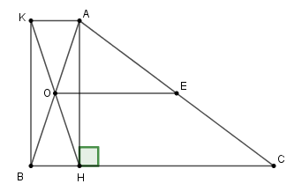
a) Chứng minh OE//BC.
Xét tam giác ABC có O, E lần lượt là trung điểm của AB, AC nên OE là đường trung bình của tam giác ABC
Do đó OE//BC.
b) Từ A vẽ AH⊥BC tại H. Gọi K là điểm đối xứng của H qua O. Chứng minh: tứ giác AHBK là hình chữ nhật.
Vì K đối xứng với H qua O nên O là trung điểm của HK.
Xét tứ giác AKBH có hai đường cheo HK và OA giao nhau tại trung điểm O mỗi đường nên AKBH là hình bình hành.
Hình bình hành AKBH có $\hat{AHB} = {90}^{0}$ (AH⊥BC) nên AKBH là hình chữ nhật.
HẾT

